新 书 推 荐

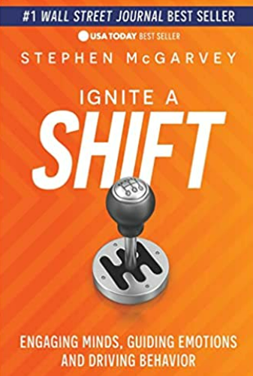
中文书名：《转变：激发思维，引导情绪和促进行动》
英文书名：Ignite a Shift: Engaging Minds, Guiding Emotions and Driving Behavior
作 者：Stephen McGarvey
出 版 社：Morgan James Publishing
代理公司：Waterside/ANA/Susan Xia
页 数：314页
出版时间：2022年7月
代理地区：中国大陆
审读资料：电子稿
类 型：职场励志

内容简介：

在职业和个人领域激发转变！

说服和影响力是成功的基石。在《转变》中，国际知名演讲者斯蒂芬·麦加维探讨了有效沟通的微妙之处，强调了思考会影响促进行动的情绪这一基本事实。
《转变》是沟通、积极说服和诚信影响的典范指南。它揭示了世界上最优秀的领导者用来激励自己和他人在专业和个人方面取得卓越成就的成熟技巧。

作者简介：

斯蒂芬·麦加维（Stephen McGarvey）是在无意识沟通，积极说服和诚信影响方面处于世界领先地位的权威人士。斯蒂芬与世界各地的企业合作，通过帮助他们了解员工和客户的想法以及促进行动的无意识因素/模式来优化绩效。从美国精神病学协会会议到众多《财富》500强公司，他在各种场合向各种观众发表演讲，提高了客户在国际上的表现。
斯蒂芬·麦加维是唯一一位教授无意识说服和影响的艺术和科学的专家，他在加拿大多伦多的私人诊所执业超过20年，定期接受医生的转诊，合作人的范围非常广泛。他是一位独特的专业人士，拥有丰富的经验和资质，包括注册专业医师，神经语言编程(NLP)培训师和注册专业催眠师。利用神经科学的赋权模式和最新的行为心理学，斯蒂芬主持斯蒂芬·麦加维播客，注入了强大的热情和影响力，在专业演讲圈闻名遐迩。因此，斯蒂芬多次在电视和电台上露面。他居住在加拿大安大略省的奥克维尔。

媒体评价：

“《转变》是高级管理人员和领导者的必读书籍。变革管理对于任何重要战略或计划的成功都至关重要，斯蒂芬·麦加维提供了有关如何实现行为转变以成功驾驭变革管理的极好见解和工具。”
----约翰·霍莱特（John Howlett），加拿大Bunzl总裁

请将反馈信息发至：夏蕊（Susan Xia）
安德鲁·纳伯格联合国际有限公司北京代表处
北京市海淀区中关村大街甲59号中国人民大学文化大厦1705室
邮编：100872
电话：010-82449901
传真：010-82504200
Email：Susan@nurnberg.com.cn
网址：http://www.nurnberg.com.cn
微博：http://weibo.com/nurnberg
豆瓣小站：http://site.douban.com/110577/

